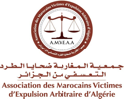
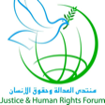
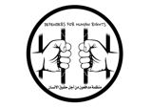

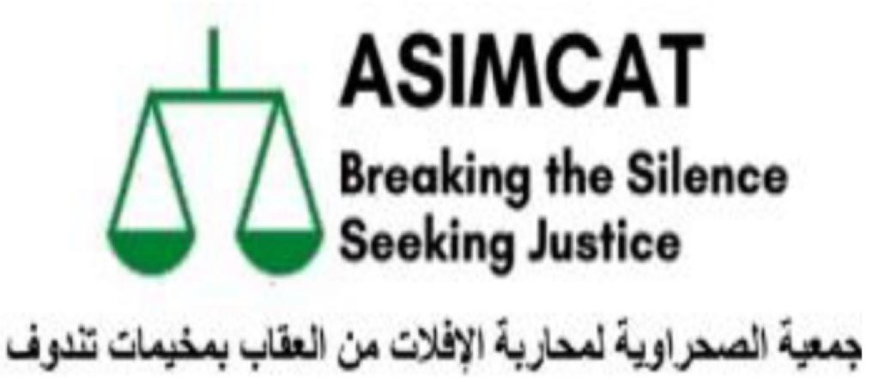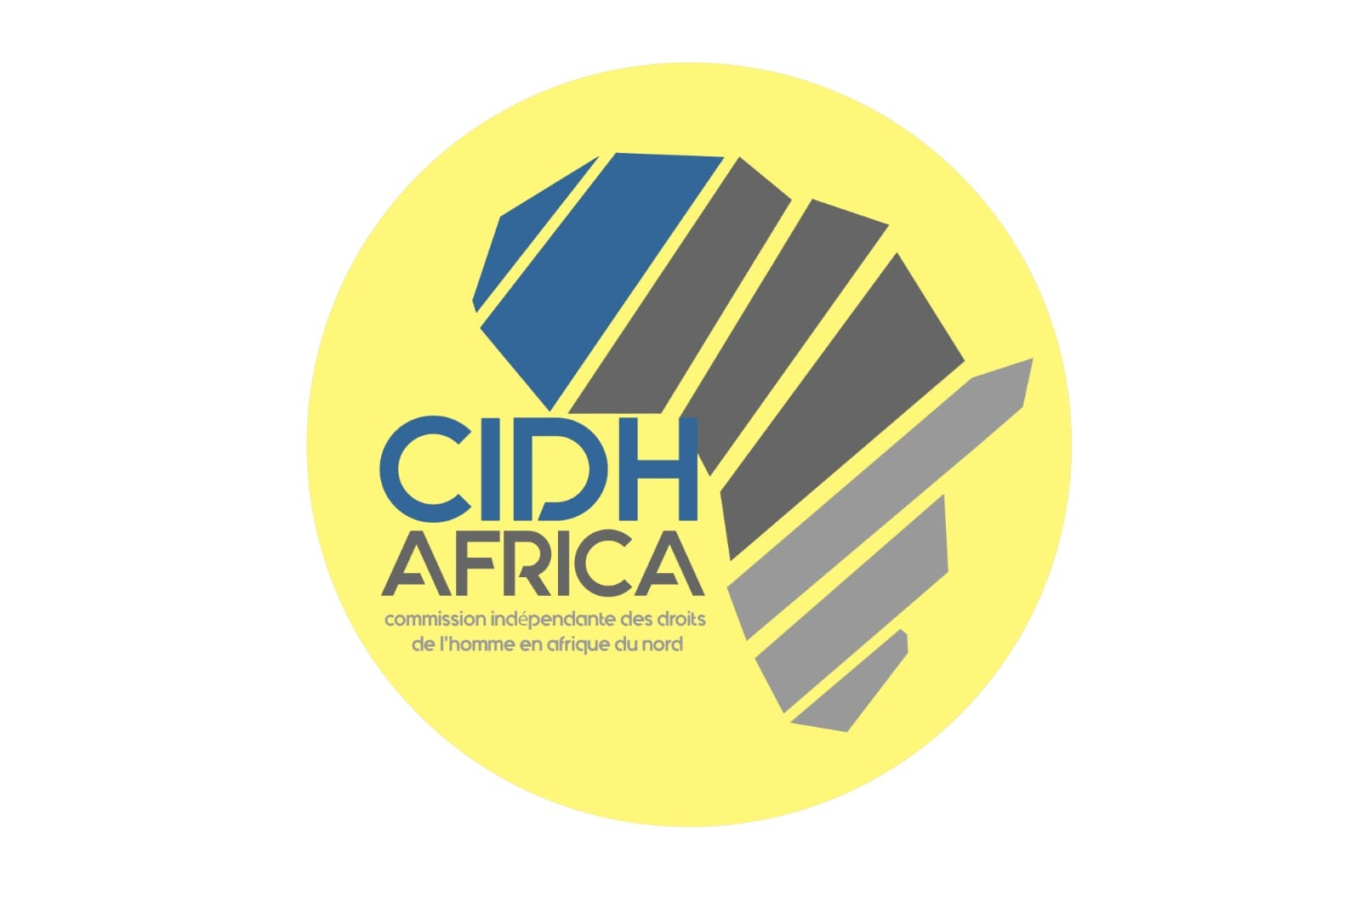

جنيف: 14 نوفمبر 2022

بيان مشترك صادرعن 15 منظمة غير حكومية
في نهاية الاستعراض الدوري الشامل للجزائر

تقدم المنظمات غير الحكومية المعتمدة وجمعيات حماية حقوق الإنسان وخبراء الهجرة والأكاديميين والمدافعين عن حقوق الإنسان الموقعين أدناه، في نهاية المائدة المستديرة التي نظمت في 14 نوفمبر 2022 في مجلس الجمعيات في جنيف، التوصيات التالية المتعلقة بالاستعراض الدوري الشامل الجزائري

:في نهاية الاستعراض الدوري الشامل للجزائر، المنظمات غير الحكومية والخبراء والأكاديميين استخلصوا مايلي

لا يزال يساورهم قلق بالغ إزاء الانتهاكات الصارخة لحقوق الإنسان في الجزائر، بما في ذلك الحق في حرية التعبير و المظاهرات السلمية وحق التجمع وحرية الصحافة

يرحبوا بالتوصيات التي قدمتها الدول خلال الاستعراض الدوري الشامل للجزائر، الذي عقد في 11 نوفمبر 202 والذي ركز على

انتهاكات حرية الرأي والتعبير وحرية الإعلام؛

الممارسات المتعلقة بالاتجار بالبشر والانتهاكات الممنهجة لحقوق المهاجرين؛

عدم امتثال المجلس الجزائري لحقوق الإنسان لمبادئ باريس؛

إلغاء التعديلات على المادة 87 مكرر من القانون الجنائي الجزائري الذي يحتوي على تعريف واسع للإرهاب؛

عدم امتثال التشريعات الجزائرية للاتفاقيات الدولية المصادق عليها؛

عدم المصادقة على بعض الصكوك الدولية، مثل الاتفاقية الدولية لحماية الأشخاص من الاختفاء القسري، والبروتوكول الاختياري المتعلق باتفاقية مناهضة التعذيب؛

تجنيد الأطفال في مخيمات تندوف والحاجة إلى التعاون مع الممثل الخاص للأمين العام للأمم المتحدة لمصير الأطفال في النزاعات المسلحة؛

تفويض السلطات العسكرية والإدارية والقضائية إلى جبهة البوليساريو

يتابعون بقلق الأعمال الانتقامية التي عانى منها 250 سجين رأي متهمين بالإرهاب؛

لا زالوا منفعلين إزاء الطرد الجماعي لأكثر من 17000 مهاجر من جنوب الصحراء الكبرى

لوحظت مسؤولية الجيش الجزائري في زيادة الانتهاكات الجسيمة لحقوق الإنسان في مخيمات تندوف

:المنظمات غير الحكومية الخامس عشرة

حث الجزائر على قبول توصيات الدول بشأن احترام حرية التعبير ،الرأي والتجمع السلمي وحرية الدين؛

الدعوة إلى إطلاق سراح 250 سجين رأي محتجزين بتهمة الإرهاب؛

حث الحكومة الجزائرية على وقف ممارسات الطرد المنهجي للمهاجرين عن طريق التخلي عنهم عند "نقطة الصفر" في الصحراء؛

مطالبة الجزائر، كعضو منتخب حديثا في مجلس حقوق الإنسان، باحترام التزاماتها الدولية من خلال التصديق على الاتفاقيات والبروتوكولات؛

دعوة المفوضية السامية للأمم المتحدة لشؤون اللاجئين إلى ضمان و احترام الطابع المدني لمخيمات تندوف وضمان تعداد السكان؛

دعوة مفوض الأمم المتحدة السامي لحقوق الإنسان إلى وضع برامج لإعادة تأهيل الجنود الأطفال في مخيمات تندوف و ضمان استفادتهم من تدابير الحماية ضد الاستغلال من قبل الجماعات الإرهابية العاملة في منطقة الساحل والصحراء الكبرى

